HIGIJENA OBUĆE – ČIŠĆENJE OBUĆE
NAČINI ODRŽAVANJA :

1. RUČNO ČIŠĆENJE
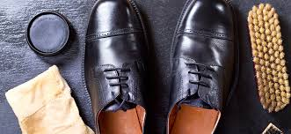
2. STROJNO ČIŠĆENJE
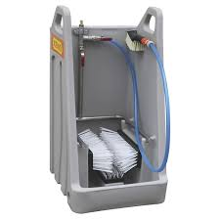
3. RUČNO PRANJE
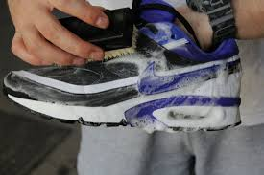

PRIBOR ZA RUČNO ČIŠĆENJE OBUĆE :

1. ČETKE ZA OBUĆU
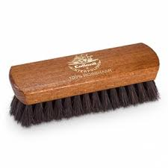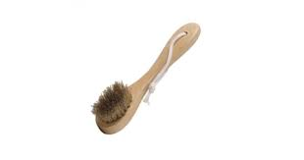
2. KREMA ZA OBUĆU
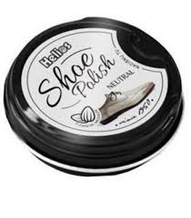
3. SPREJEVI ZA OBUĆU

